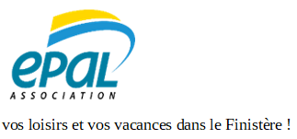
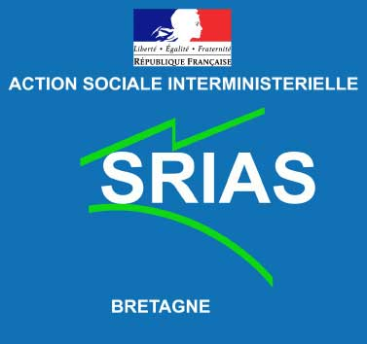


La SRIAS Bretagne propose n Séjour adapté (+18 ans)
A la Maison Marine Marie Le Franc à SARZEAU dans le golfe du MORBIHAN
du 9 au 18 juillet 2022

Le centre Maison Marine Marie Le Franc vous accueille dans un cadre magique.Il donne directement sur la plage, où tous les matins un spectacle féerique s'offre à vous.
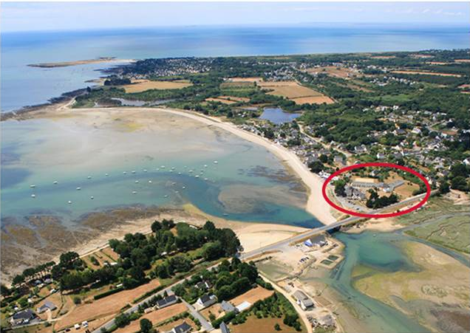
Sur la commune de Sarzeau, "La Maison Marine Marie Le Franc" se situe côté Atlantique, entre la pointe de Penvins et la baie de la rivière de Pénerf. Le centre est construit sur un grand terrain à l'entrée du village de Banastère, à l'emplacement de la caserne des douaniers, autrefois appelés "Gabelous" chargés de surveiller le commerce du sel.
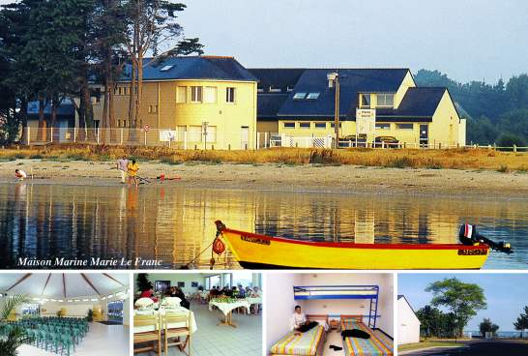
Au programme :

- 1 sortie croisière en bateau sur 1 journée dans le Golfe,
- la visite du château de Suscinio,
- 1 animation nature,
- 1 balade en petit train à Vannes avec découverte de la ville,
- 1 séance d’Accrobranche,
- 1 journée au parc de Kingoland,
- le parc de la préhistoire,
- la découverte d’activités de bord de mer et découverte du milieu marin…

sans oublier les soirées festives organisées par le groupe !

Convivialité, bonne humeur, nouvelles rencontres seront au rendez-vous !
EPAL ASSOCIATION
10 rue Nicéphore Niépce - BP 40002
29801 BREST CEDEX 09

Inscription avant le 3 juin 2022
⇨ Formulaire inscription

